Référendums, 3 x NON
Le Conseil fédéral n’est plus légitime car il trahit les plus faibles en votant l'abaissement du consentement sexuel à 12 ans. La loi sur le terrorisme est aussi applicable aux enfants dès 12 ans. https://1291.one/corruptions/ Nos votes diffèrent donc de ceux des « puissants »
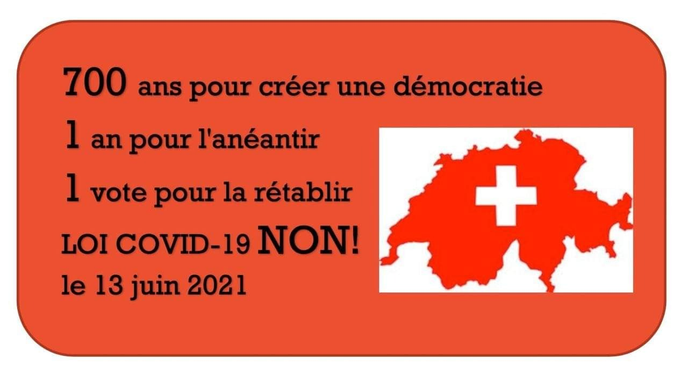
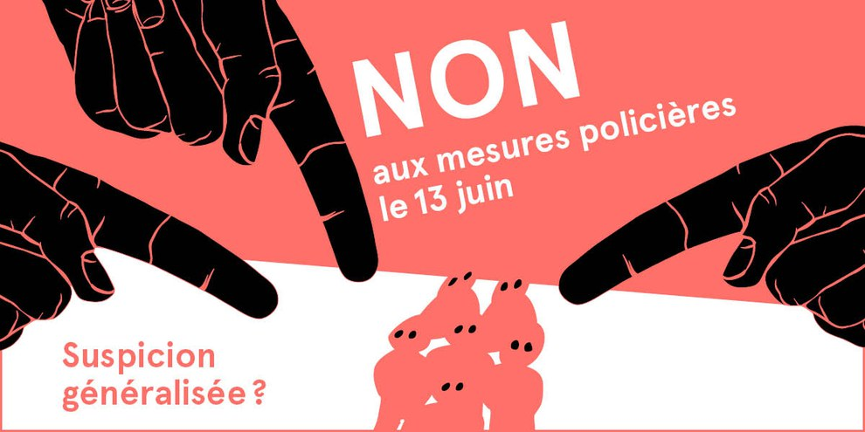
Suspects dès 12 ans ! selon l’ art. 24f 1 Les mesures des art. 23k à 23n, 23q et 24c
http://www.1291.one
Référendums, trois fois NON

Ce 13 juin, le peuple suisse votera 3 référendums et 2 initiatives. Nous recommandons de voter accompagné, en groupe, vu les fraudes rendues trop faciles par les votes par correspondance, le dimanche et en personne. 3 non aux référendums et 2 oui aux initiatives. Le Conseil fédéral n’est plus légitime car il trahit les plus faibles par l'abaissement du consentement sexuel à 12 ans sur ordre de l’OMU. La loi sur le terrorisme est aussi applicable aux enfants de cet âge. https://1291.one/corruptions/ Nos votes diffèrent donc de ceux des « puissants »

1) Loi COVID-19, abus anti-démocratiques trop nombreux sur ordres de puissances étrangères:

La loi a été élaborée trop vite en contournant le peuple. Non aux subventions de près de 35 milliards et ½ milliard/année aux médias tricheurs à notre charge. Nous aiderons autrement les personnes lésées par la fausse pandémie, non par nos dettes, mais par de la vraie monnaie pleine sans dettes https://1291.one/monnaie-2/ . Ce n'est même pas une épidémie mais une forte grippe. Il existe d'autres moyens d'écarter ce danger par de nombreux médicaments très efficaces, pour éviter des abus de droit et un coup d'État dictatorial et tyrannique, dans une urgence exagérée et, la première fois, sans l'accord, ni des chambres, qui ne se sont même pas réunies, sic, ni du peuple vu les référendums devenus facultatifs. Dans la brochure d’explication de la votation, c’est le texte du 25 septembre 2020 qui est présenté, SANS LES MODIFICATIONS QUI ONT SUIVIS ET SONT ACTUELLEMENT EN VIGUEUR: Que contiennent ces modifications ? Abonnements à des piqûres obligatoires, délais prolongés des abus au 31.12.2031. Le texte actuellement en vigueur est ouvert à la « vaccination », une expérimentation génique.
https://www.fedlex.admin.ch/eli/cc/2020/711/fr
Abus possibles jusqu'en fin 2031, puis indéfiniment par simples ajouts sans référendums, piqûres obligatoires avec des cellules probablement totipotentes d’embryons humains avortés vivants, donc des êtres humains, confinements, fermetures des commerces, alors qu'il y a de nombreux remèdes interdits, La durée de validité de l’art. 1 mentionnée à l’al. 4 est prolongée jusqu’au 31.12.2031. ... La durée l’art. 9, let. c, est prolongée jusqu’au 31 .12.2031.
2) Loi fédérale sur les mesures policières de lutte contre le terrorisme (MPT) qui est très dangereuse. Elle propose une définition ambiguë de l’activité terroriste, enfreint les droits de l’enfant dès 12 ans (Art. 24f Les mesures prévues aux art. 23k à 23n, 23q et 24c ) . les droits de l’homme, et la séparation des pouvoirs, nuit à la sécurité et menace des citoyens innocents.

3) Non à la loi sur le CO2, car elle coûte cher et n’est d’aucune utilité pour le climat. Elle touche lourdement les familles modestes, près de 1'000 Fr / an pour une famille de 4 personnes.
Notre comité www.1291.one soutient vos actions contre tous ces abus. Nous avons aussi lancé les réflexions pour une révision totale de la constitution suisse, afin d'éviter une répétition de cette comédie qui détruit notre civilisation démocratique.. Si vous, ou l'organisation dont vous faites partie, souhaitez aider ce comité, rejoignez-nous et participez à nos séances par internet notamment les vendredis soirs sur www.1291.one/agenda ou suivez nos émissions d'informations et de vraies nouvelles sur www.agoratv.ch, youtube, Odyssey, Rutube, etc... ! Merci
Pour la distribution des tracts, organisez de simples marches spontanées et décentralisées ou flash mob aléatoires sans demander d'autorisations. On en a le droit vu la jurisprudence européenne. Il faut vraiment viser discret, avec un groupe télégramme privé. On n'invite sur le groupe pour cet événement que des gens que l'on connaît personnellement EN VRAI afin d'éviter les trolls ou les dénonciateurs. Si chacun invite 3 personnes de confiance qui invitent elles aussi 3, on sera beaucoup mais. PAS DE RÉSEAUX SOCIAUX. Organisons aussi des vérificateurs et protecteurs des bureaux de votes dans toutes les villes possibles afin que ces votations ne nous soient pas volées. https://1291.one/fraudes/
Pour le comité: François à votre service au 021 616 88 88, Libre à la copie.

